



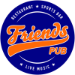


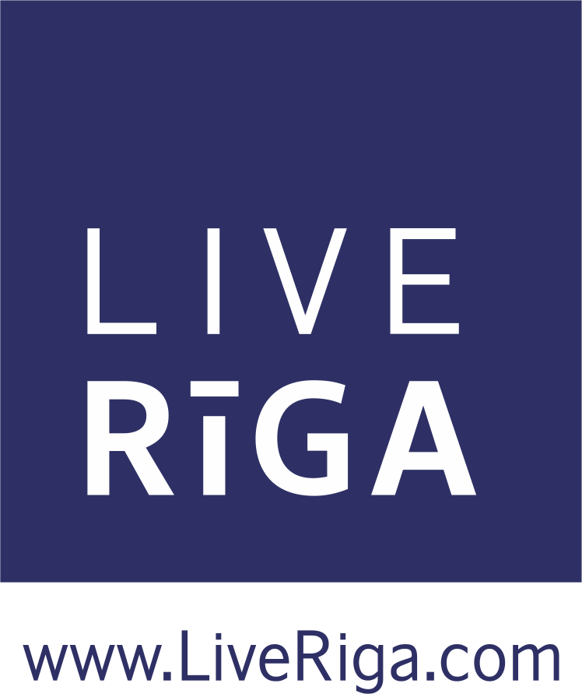











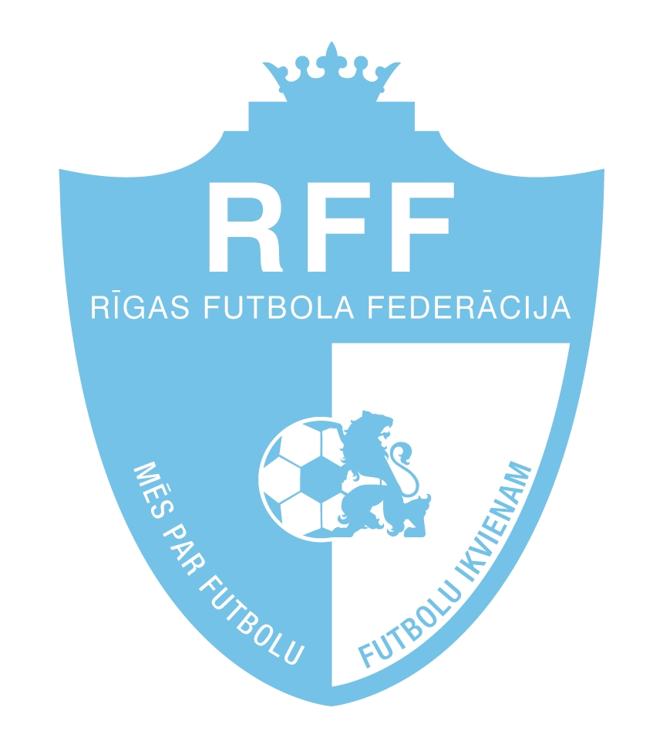

20.00-21.00 furšets un „welcome drink” (karaoke bārs),
21.00 vasaras sezonas laureātu apbalvošana un svinīgā programma (karaoke bārs),
23.00 vakara turpinājums karaoke bārā un/vai nakts klubā (no 25 gadiem / dress code: smart casual)
2018.g. Rīgas vasaras futbola sezonas noslēguma ceremonija un ziemas futbola sezonas atklāšana

sestdien, 29.septembrī
karaoke bārā un nakts klubā „Friends”, Elizabetes ielā 55

20.00-21.00 furšets un „welcome drink” (karaoke bārs),
21.00 vasaras sezonas laureātu apbalvošana un svinīgā programma (karaoke bārs),
23.00 vakara turpinājums karaoke bārā un/vai nakts klubā (no 25 gadiem / dress code: smart casual)
2018.g. Rīgas vasaras futbola sezonas noslēguma ceremonija un ziemas futbola sezonas atklāšana

sestdien, 29.septembrī
karaoke bārā un nakts klubā „Friends”, Elizabetes ielā 55

20.00-21.00 furšets un „welcome drink” (karaoke bārs),
21.00 vasaras sezonas laureātu apbalvošana un svinīgā programma (karaoke bārs),
23.00 vakara turpinājums karaoke bārā un/vai nakts klubā (no 25 gadiem / dress code: smart casual)
2018.g. Rīgas vasaras futbola sezonas noslēguma ceremonija un ziemas futbola sezonas atklāšana

sestdien, 29.septembrī
karaoke bārā un nakts klubā „Friends”, Elizabetes ielā 55

